[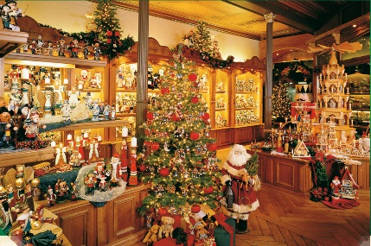](http://www.google.nl/url?sa=i&rct=j&q=&esrc=s&source=images&cd=&cad=rja&uact=8&ved=0ahUKEwiK05mbkdDQAhWGWBoKHXDIAPIQjRwIBw&url=http://wohlfahrt.com/en/christmas-stores/heidelberg&bvm=bv.139782543,d.ZGg&psig=AFQjCNE1YQEdYKnuh_hu1Uf6VKcq2G1jUA&ust=1480583403885096)[](http://www.google.nl/url?sa=i&rct=j&q=&esrc=s&source=images&cd=&cad=rja&uact=8&ved=0ahUKEwj46q3hkNDQAhXGWxoKHR6hA5IQjRwIBw&url=http://www.altembrouck.com/evenement/15/betoverende-kerst-op-landgoed-hotel-altembrouck&bvm=bv.139782543,d.ZGg&psig=AFQjCNFb1A8qKCfpQiGwvMEZkJxwyEkiaA&ust=1480583280257033)[](https://nl.123rf.com/photo_16519311_kerst-achtergrond-met-kerstballen-sterren-sneeuwvlokken-en-een-golvende-lijn-patroon-op-blauwe-achte.html)

Ke**rstmarkt 2016**

**[](http://www.google.nl/url?sa=i&rct=j&q=&esrc=s&source=images&cd=&cad=rja&uact=8&ved=0ahUKEwiH8aWGkNDQAhWF2hoKHeZHAA8QjRwIBw&url=http://spreekbeurten.info/de-kerstman.html&bvm=bv.139782543,d.ZGg&psig=AFQjCNGsow-y2Zjd2essk-9No9H4ro2YHA&ust=1480583084684475)**

**Kom gezellig langs**

**Entree gratis!**

[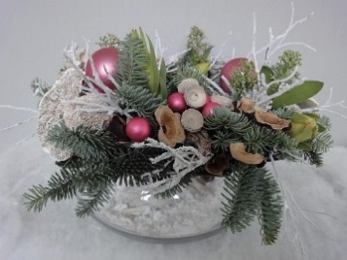](https://www.google.nl/url?sa=i&rct=j&q=&esrc=s&source=images&cd=&cad=rja&uact=8&ved=0ahUKEwjJjd2_kNDQAhUJPRoKHYEXAwQQjRwIBw&url=https://www.nederlandinbedrijf.nl/Portfolio/Kerststukken-kerstarrangementen-kerstboeketten-kerstkransen-relatiegeschenken/334967/1514&bvm=bv.139782543,d.ZGg&psig=AFQjCNGUHpBEMFgLtQY_8_6cfI383bI4cQ&ust=1480583209631702)

**Adres:** **Roerdompstraat 5 in Venlo Zuid**

**Datum: 15 december**

**Tijd: Van 16.00 tot 19.30**

[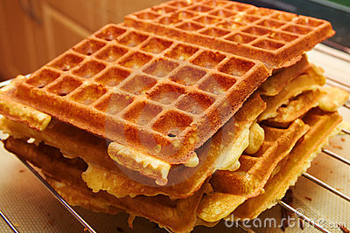](https://www.google.nl/url?sa=i&rct=j&q=&esrc=s&source=images&cd=&cad=rja&uact=8&ved=0ahUKEwiKgLrkkdDQAhVH2xoKHW9jDPMQjRwIBw&url=https://nl.dreamstime.com/stock-afbeeldingen-baksel-brussel-waffels-serie-3-van-5-image21997504&bvm=bv.139782543,d.ZGg&psig=AFQjCNEV0_VJ21GkEmIlbx9DjQtU0j22fQ&ust=1480583567304605)[](http://www.google.nl/url?sa=i&rct=j&q=&esrc=s&source=images&cd=&cad=rja&uact=8&ved=0ahUKEwj9y8CnktDQAhUCvBoKHV1JBQUQjRwIBw&url=http://es.hqhdwalls.com/bolas-de-navidad-abstractos-wallpaper-2016.html&bvm=bv.139782543,d.ZGg&psig=AFQjCNGPCgQtneqmefEVJ0YVsANyQnVcNg&ust=1480583707670430)[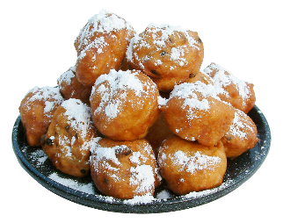](http://www.texelagenda.nl/nl/agendapunt/11676/verse-oliebollen)[](https://nl.123rf.com/photo_16519311_kerst-achtergrond-met-kerstballen-sterren-sneeuwvlokken-en-een-golvende-lijn-patroon-op-blauwe-achte.html)